Zeichne und gewinne!

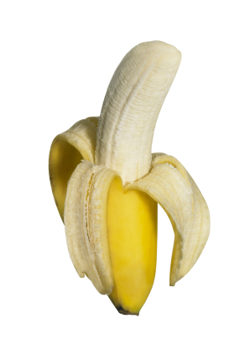 | die Banane (n)
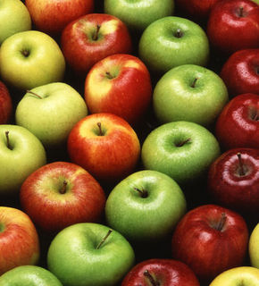 | der Apfel (Ä)
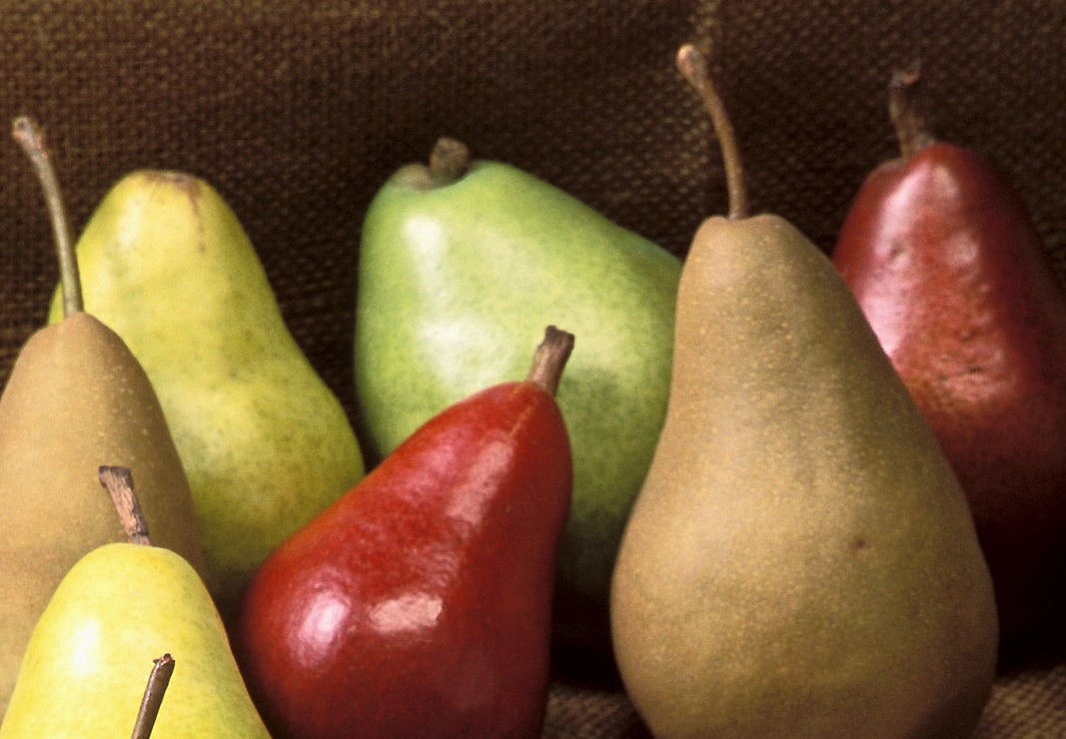 | die Birne (n)
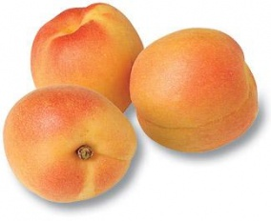 | die Aprikose (n)
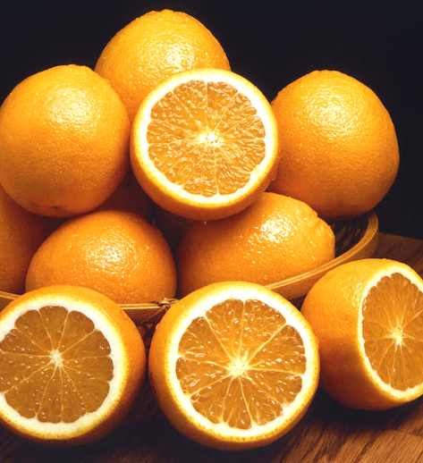 | die Orange (n)  die Apfelsine (n)
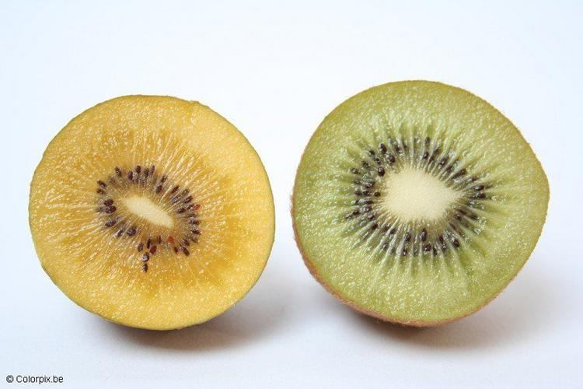 | die Kiwi (s)
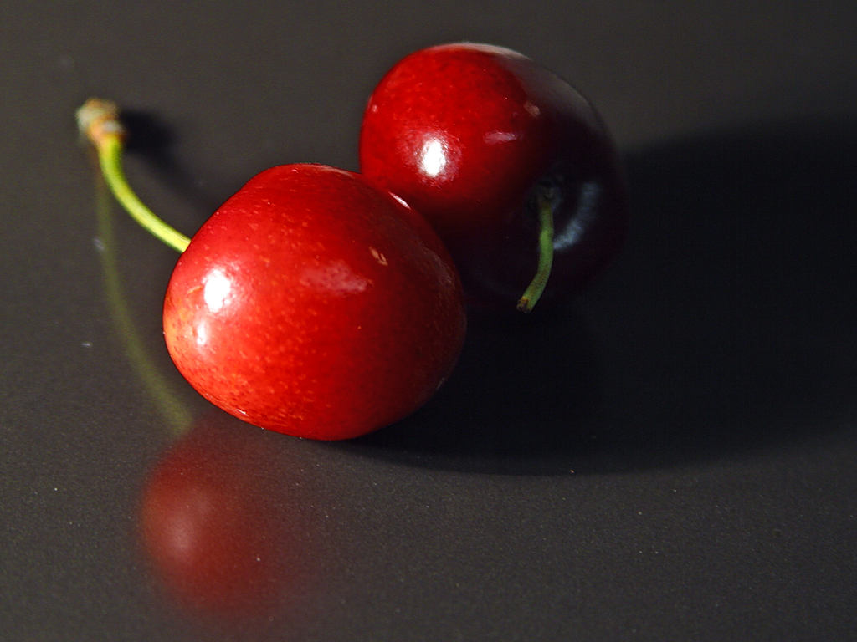 | die Kirsche (n)
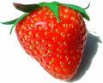 | die Erdbeere (n)
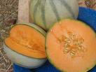 | die Melone (n)
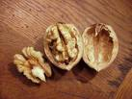 | die Walnuss (nüsse)
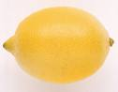 | die Zitrone (n)
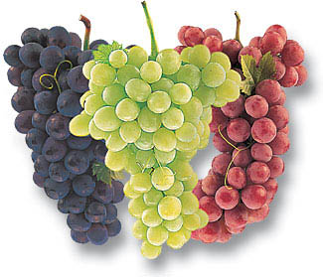 | die Traube (n)
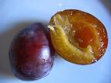 | die Pflaume (n)
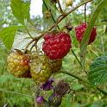 | die Himbeere (n)
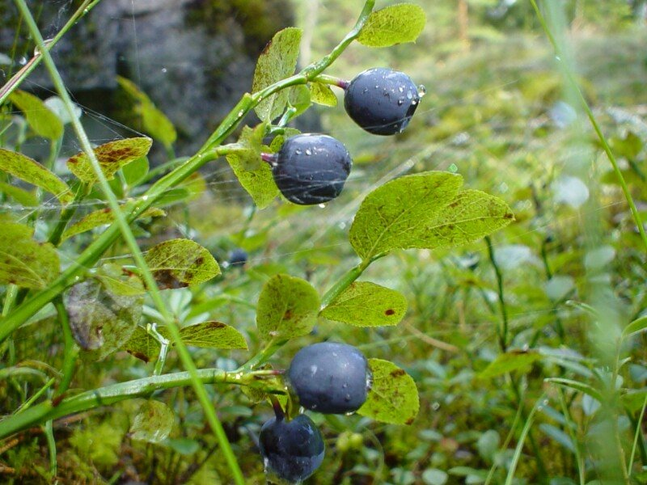 | die Blaubeere (n)
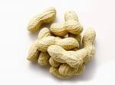 | die Erdnuss  (nüsse)
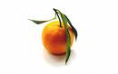 | die Klementine (n)
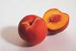 | der Pfirsich (e)
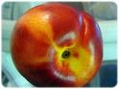 | die Nektarine (n)
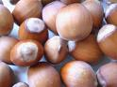 | die Haselnuss  (nüsse)
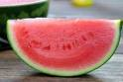 | die Wassermelone (n)
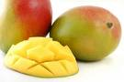 | der Mango (s)
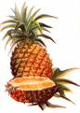 | die Ananas (-)
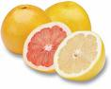 | die Pampelmuse (n)
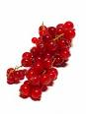 | die (rote) Johannisbeere (n)

Ist es ein / eine …?
Ja, es ist ein / eine … .
Nein, es ist kein / keine … .

